**ESCUELA NORMAL DE EDUCACIÓN PREESCOLAR**

**Licenciatura en Educación preescolar**

**Ciclo escolar 2021 – 2022**



**​ESTUDIO DEL MUNDO NATURAL**

**Nombre de la alumna:** Joselyn Andrea Dominguez Flores

**Número de lista:** 10 **Grupo:** 1 “A”

**Nombre del trabajo: ESCRITO REFLEXIVO**

**EVIDENCIA GLOBAL**

**Nombre del docente:** Andrea Vallejo de los Santos

**Fecha:** 14 de enero del 2022

**Escrito descriptivo**

En el siguiente trabajo se presentará un escrito donde describiremos todo lo realizado y aprendido en la unidad 3 que se abordó en el curso de Estudio del Mundo natural teniendo como titular a la maestra Andrea Vallejo de los Santos.

**EL SER HUMANO Y LA SALUD**

En esta unidad se vio como introducción la lectura del cuerpo humano de Pedro Cañal, donde nos explicaba por todos los cambios y momentos que pasaba el cuerpo; enlazado a ello se habló de las funciones del cuerpo que son: nutrición, relación y reproducción, donde se elaboraron presentaciones de cada función con una organización en equipos y cada equipo presentó el tema frente a clase con la información correcta recabada.

Acerca de la “función nutrición” aprendí, que es un proceso biológico mediante el cual los organismos asimilan los alimentos y los líquidos necesarios para el funcionamiento, el mantenimiento y el crecimiento de sus funciones vitales y que existen diferentes tipos de nutrición.

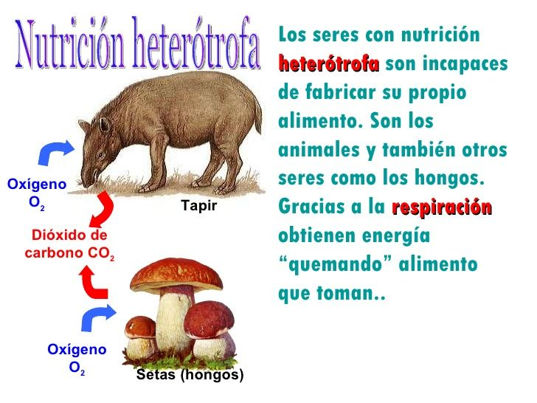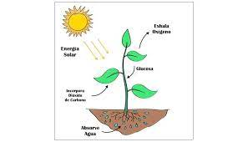Uno de los tipos de la nutrición es la autótrofa, donde nos mencionaba que son aquellos que tienen la capacidad de obtener energía y nutrientes a partir de materia inorgánica y lo hacen por la luz solar, mediante un proceso llamado fotosíntesis, o bien a través de procesos oxidativos de compuestos inorgánicos en un proceso conocido como quimiosíntesis.

El siguiente tipo de nutrición es la heterótrofa, donde nos dice que son organismos que obtienen sus nutrientes y energía a partir del consumo de otros organismos. Al contrario que los autótrofos, los organismos heterótrofos no tienen la capacidad de producir materia orgánica a partir de sustancias inorgánicas mediante la fijación del carbono, sino que han de tomar el carbono orgánico procedente de otro ser vivo.

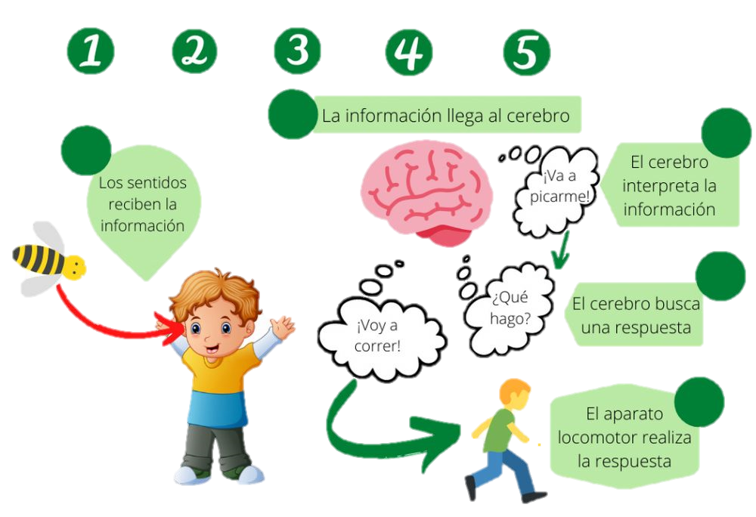Acerca de la “función relación” aprendí que es una de las funciones vitales y, gracias a ella, los seres vivos tienen la capacidad de obtener información del medio ambiente y de reaccionar ante los cambios que se producen en él o también, a nivel interno de los propios organismos. Las fases de la función de relación son: la fase de estímulo u obtención de la información (Son percibidos por los seres vivos a través de receptores y es la información en forma física, química o biótica que pueden percibir los seres vivos del medio exterior o del interior de los mismo.), la fase de procesamiento de dicha información (se encarga de analizar la información recibida y, según se trate de células, animales o plantas, los sistemas involucrados son diferentes) y, por último, la fase de respuesta (una vez se ha producido el análisis, la respuesta es emitida por los órganos efectores, y éstas pueden ser móviles (si provocan el movimiento del organismo) o estáticas o secretoras (si producen la liberación de sustancias))

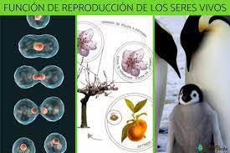Y acerca de la “función reproducción” nos mencionó que es la capacidad de los seres vivos de crear nuevos seres similares en su anatomía y en su [fisiología](https://es.wikipedia.org/wiki/Fisiolog%C3%ADa) a sus progenitores. Todos los organismos poseen esta capacidad, necesaria para que la especie siga existiendo.

La función de reproducción no es fundamental para la supervivencia de un ser vivo. Sin embargo, la reproducción es fundamental para el mantenimiento de la vida misma, ya que si los seres vivos no se reprodujeran las especies se extinguirían.

Hay dos grandes tipos de reproducción: la reproducción asexual y la reproducción sexual.

* La reproducción asexual se produce cuando no intervienen células especializadas y no hay intercambio genético, por lo que los descendientes son genéticamente idénticos a su progenitor.
* La reproducción sexual se produce cuando intervienen células especializadas (gametos) de diferente sexo y ocurre una mezcla de la información genética contenida en ellas.

Mediante la reproducción los progenitores crean nuevos individuos, sus descendientes. Es decir, la continuidad de la especie depende de la transmisión, de progenitores a descendientes, de unas determinadas características que se heredan de generación en generación.

Enseguida se abordó el tema de salud, enfermedad y educación para la salud, donde aprendí que:

La salud se expresa correctamente cuando el hombre vive comprendiendo y luchando frente a los conflictos que la interacción con su mundo físico, mental y social le imponen, y cuando en esta lucha logra resolver tales conflictos, aunque para ello deba respetar la situación física, mental o social en la que vive o modificarla de acuerdo a sus necesidades y aspiraciones. De tal forma, que la salud corresponde al estado de optimismo, vitalidad, que surge de la actuación del hombre frente a sus conflictos y a la solución de los mismos…”

La enfermedad es una Amenaza para la salud identificada desde la ciencia o desde un punto de vista ético, causado por virus, bacteria, hongo, parásito u otro agente patógeno”.

“Palabra que viene del latín y que significa «falto de firmeza», es un proceso que se desarrolla en un ser vivo, caracterizado por una alteración de su estado normal de salud”.

“Alteración o desviación del estado fisiológico en una o varias partes del cuerpo, por causas en general conocidas, manifestada por síntomas y unos signos característicos, y cuya evolución es más o menos previsible”

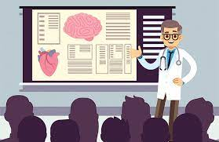La educación para la salud es una combinación de actividades de información y educación que conduzca a una situación en la que las personas deseen estar sanas, sepan cómo alcanzar la salud, hagan lo que puedan individual y colectivamente para mantenerla y busquen ayuda cuando la necesiten.

Terminando este tema se prosiguió a realizar la evidencia de la unidad 3, donde cada quien iba a escoger un tema de la salud para así elaborar un recurso de divulgación para los niños de preescolar.

¿Cuál fue la actitud de la maestra en la unidad?

La actitud de la maestra siempre fue positiva, empática y colaborativa ya que siempre estaba al pendiente de nosotras y nos ayudaba en lo que necesitáramos.

¿Cómo fue mi actitud cómo estudiante?

Mi actitud fue positiva y colaboradora, ya que siempre tuve una buena actitud antes las clases.

**COMENTARIOS FINALES**

Como conclusión esta unidad aprendí sobre la salud en el cuerpo humano y las diferentes etapas y funciones por las que pasa, ya que esto me ayudará a tener un mejor conocimiento sobre la salud y así al momento de llevarlo al preescolar les ayudé en su vida diaria.

**Reflexión en relación a las competencias del curso y como se integró en la elaboración de esta evidencia.**

Las competencias que se abordaron en el curso fueron:

* Establece relaciones entre los principios, conceptos disciplinarios y contenidos del plan de estudios de Educación Básica y los programas de Ciencias de educación preescolar en función del logro de aprendizaje de sus alumnos, asegurando la coherencia y continuidad entre los distintos grados y niveles educativos.
* Organiza actividades de enseñanza y aprendizaje de los modelos de ciencia escolar y realiza adecuaciones curriculares de acuerdo con el nivel de los alumnos con base en los diagnósticos de los intereses y motivaciones.
* Selecciona estrategias derivadas de la didáctica de las ciencias que favorecen el desarrollo intelectual, físico, social y emocional de los alumnos para procurar el logro de los aprendizajes.
* Emplea los medios tecnológicos y las fuentes de información científica disponibles para mantenerse actualizado respecto a este campo de conocimiento que intervienen en su trabajo docente. Usa los resultados de la investigación en didáctica de las ciencias para profundizar en el conocimiento y los procesos de aprendizaje de sus alumnos.
* Usa los resultados de la investigación en didáctica de las ciencias para profundizar el conocimiento y procesos de aprendizaje de los alumnos.

Considero que todas las competencias se cumplieron en su totalidad ya que a lo largo del curso se fueron logrando a través de las diferentes actividades que íbamos realizando.

**Rubrica**

Rúbrica texto descriptivo

Nombre del estudiante: ________________________________________

Curso ­­­­­­­­­­­­­­_______________ grado ­­___________________ sección ____________

Fecha __________________________________________________________

|  |  |  |  |  |  |
| --- | --- | --- | --- | --- | --- |
| CATEGORÍA | Estratégico 10 | Autónomo 9 | Resolutivo 8-7 | Receptivo 6 | Preformal 5 |
| Selección de palabras | El escritor usa palabras y frases vívidas que persisten o dibujan imágenes en la mente del lector. La selección y colocación de palabras parecen ser precisas, naturales y no forzadas dejando ver elementos de sus procesos de investigación y conceptos del curso | El escritor usa palabras y frases vívidas que persisten o dibujan imágenes en la mente del lector, pero ocasionalmente las palabras son usadas inadecuadamente o se usan demasiado. dejando ver elementos de sus procesos de investigación y conceptos del curso | El escritor usa palabras que comunican claramente, pero al escrito le falta variedad o estilo dejando ver faltan elementos de sus procesos de investigación y conceptos del curso | El escritor usa un vocabulario limitado que no comunica fuertemente o captura el interés del lector. Jerga o clichés pueden estar presentes y restan mérito al contenido.  faltan elementos de sus procesos de investigación y conceptos del curso | El escritor maneja un trabajo insuficiente en los aspectos que se le solicitan. No tiene los elementos marcados  faltan elementos de sus procesos de investigación y conceptos del curso. |
| Enfoque en el tema | Hay un tema claro y bien enfocado. Se destaca la idea principal y es respaldada con información detallada. Orientado a elementos del nivel de preescolar manejados en el curso | La idea principal es clara, pero la información de apoyo es general.  Orientado a elementos del nivel de preescolar manejados en el curso | La idea principal es algo clara, pero se necesita mayor información de apoyo.  Orientado a elementos del nivel de preescolar manejados en el curso | La idea principal no es clara. Parece haber una recopilación desordenada de información. Orientado a elementos del nivel de preescolar manejados en el curso | La idea no es suficiente, no tiene los elementos marcados  Orientado a elementos del nivel de preescolar manejados en el curso |
| Secuencia | Los detalles son puestos en un orden lógico y la forma en que son presentados mantiene el interés del lector. Reflejando investigación y manejo del conocimiento del nivel de preescolar | Los detalles son puestos en un orden lógico, pero la forma en que son presentados o introducidos algunas veces hacen al escrito menos interesante  Reflejando investigación y manejo del conocimiento del nivel de preescolar | Algunos detalles no están en un orden lógico o esperado, y distraen al lector. Reflejando investigación y manejo del conocimiento del nivel de preescolar | Muchos detalles no están en un orden lógico o esperado. Hay poco sentido de organización en el escrito.  Reflejando investigación y manejo del conocimiento del nivel de preescolar | No hay detalles ordenados y no presenta un sentido en escrito  Reflejando investigación y manejo del conocimiento del nivel de preescolar |
| Fluidez de la oración | La descripción utiliza consistentemente oraciones compuestas respeta la organización del documento | La descripción utiliza oraciones compuestas.  respeta la organización del documento | La descripción utiliza algunas oraciones compuestas.  No respeta la organización del documento solo en algunos elementos | La descripción utiliza muy pocas oraciones compuestas.  No respeta la organización del documento | No hay descripción en las oraciones  Falta respetar elementos del documento no hay documento especifico reflejado |
| Gramática y ortografía | El escritor no comete o solo 1-2 errores gramática u ortografía que distraigan al lector del contenido | El escritor comete de 3-4 errores de gramática u ortografía lo que distrae al lector del contenido. | El escritor comete de 5-9 errores de gramática u ortografía que distraen al lector del contenido. | El escritor comete más de 10 errores de gramática u ortografía que distraen al lector del contenido. | El escritor comete errores ortográficos y gramaticales que no permiten entender el contenido |